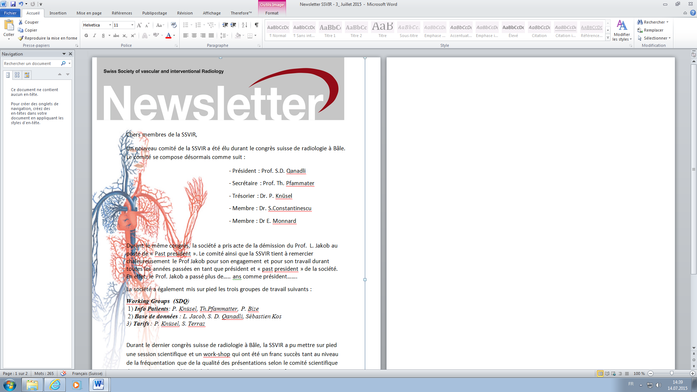

***No 16 Avril 2020***

**La radiologie interventionnelle pendant la pandémie COVID-19 : Recommandations de la Société Suisse de Radiologie Vasculaire et Interventionnelle**

Salah D. Qanadli, Christoph J. Zech, Patrick Knüsel, Etienne Monnard, Alban Denys, Christoph Binkert, Thomas Pfammater

**Contexte**

La maladie à coronavirus est causée par un nouveau virus (SARS-Cov-2) de la famille des coronavirus. Le virus a été identifié le 31 décembre 2019 comme cause de pneumonie. Il a été nommé COVID-19 le 7 janvier 2020. Le 11 mars 2020, l'OMS a déclaré que le COVID-19 était une pandémie [1].

La radiologie vasculaire et interventionnelle (RI), qui offre un très large éventail d'interventions allant des procédures d'urgence aux interventions électives hautement spécialisées, est affectée par les changements et les ajustements du flux de travail quotidien nécessaires pour faire face à la pandémie.

Étant donné l'importance du continuum dans la prestation des services et l'exigence de protection des professionnels de la santé (PS), pendant cette période, la Société Suisse de Radiologie Vasculaire et Interventionnelle (SSVIR) publie des conseils à l'attention des radiologues interventionnels pour les préparer à gérer les patients COVID-19, le flux de travail des patients non COVID-19 et optimiser les interactions avec les autres PS. En raison de l'évolution rapide de la nature de la pandémie, les recommandations pourraient devoir être mises à jour.

En plus des directives de l'Office fédéral de la santé publique (OFSP) et des politiques institutionnelles locales, les recommandations de la SSVIR sont basées sur les principes suivants :

1. Assurer la prise en charge des patients COVID-19

2. Continuer à fournir des soins aux patients non COVID-19 et qui ont besoin de procédures

3. Protéger les patients non COVID-19 pendant les procédures IR

4. Protéger les équipes IR

5. Maintenir des ressources actives suffisantes de la RI à moyen terme

6. Minimiser les interactions physiques entre la main-d'œuvre sur site et les autres PS.

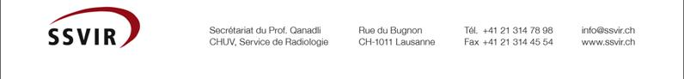

**Interventions sur les patients COVID-19**

Le risque de transmission du SRAS-Cov-2 étant directement lié à la durée du contact avec les patients positifs au COVID-19, des mesures de protection sont obligatoires pour l'équipe de RI.

- Tout patient atteint de COVID-19, suspecté, confirmé ou sous investigation, doit être clairement identifié à tous les niveaux de son itinéraire clinique en particulier lorsque des procédures de radiologie interventionnelle sont demandées.

- Envisager des procédures au chevet du patient chaque fois que cela est possible pour minimiser le transfert du patient.

- Idéalement, identifier une seule salle de radiologie interventionnelle pour les procédures.

- Préférer idéalement une salle avec une pression d'air négative

- Identifier les procédures à haut risque pour l'équipe IR (Tableau 1)

- Envisager l'admission directe du patient dans la salle d’intervention et un accès propre à la salle.

- Envisager de garder le lit du patient dans la salle, dans la mesure du possible

- Limiter les membres du personnel à ceux qui sont nécessaires à la procédure

- Éviter autant que possible tout changement de personnel

- Annoncer la procédure comme COVID-19

- Préparer du matériel spécifique pour l'habillage et la protection de la zone identifiée.

- Respecter les directives institutionnelles (politiques locales) pour l'habillage et la préparation des patients

- Respecter les directives institutionnelles pour l'habillage et la protection de tous les membres de l'équipe

- Respecter les directives institutionnelles relatives aux patients "à haut risque", si elles diffèrent de celles mentionnées ci-dessus

- Pour les patients sous ventilation, respecter les directives sur l'utilisation du respirateur

- Respecter les lignes directrices sur la gestion des matériaux

- Respecter les directives sur la décontamination des vêtements

- Suivre/élaborer un plan de nettoyage de la salle d’intervention après la procédure

- Veiller à ce que les équipements de protection individuelle nécessaires à la protection et à l'élimination des déchets pour le nettoyage soient disponibles, correctement désignés et stockés en toute sécurité.



- Informer et instruire l'équipe RI. Idéalement, établir une simulation de procédure et une formation. Établir idéalement un processus de contrôle de qualité

- Encourager l'utilisation de panneaux pour la signalisation des procédures COVID-19

**Interventions sur les patients non COVID**

- Dans la mesure du possible, examiner le patient pour détecter des signes cliniques évocateurs avant de l'emmener en salle. Tout patient qui ne peut être interrogé est considéré comme suspect COVID-19.

- Pour les patients qui sont suspectés de COVID-19, il faut élaborer un plan d'isolement et de gestion.

- Tout patient entrant dans la salle d’intervention doit porter un masque et se désinfecter les mains avec une solution hydro-alcoolique.

- Informer le patient des mesures préventives pour assurer la sécurité du patient et de l'équipe IR

**Flux de travail des patients non-COVID-19**

**Annulation des interventions**

Le 16 mars 2020, l'OFSP a déclaré (Ordonnance 2) que "les établissements de santé ont l'interdiction d'effectuer des examens, des traitements et des interventions non urgentes" et sont invités à annuler les interventions prévues en conséquence.

Définir les "interventions non urgentes" pourrait être difficile. La SSVIR considère que le processus de décision devrait intégrer de multiples facteurs et prendre en compte le risque/bénéfice pour chaque patient de manière personnalisée. Cependant, pour guider cette décision, les activités de RI pourraient être stratifiées comme indiqué dans le tableau 2. La priorité 1 correspond aux interventions qui doivent être réalisées en urgence, la priorité 2 à celles qui doivent être réalisées dans les 7 jours, la priorité 3 aux interventions à réaliser dans les 30 jours et la priorité 4 aux interventions qui peuvent être réalisées après 30 jours.

Les patients dont les interventions ont été annulées doivent être contactés par un membre de l'équipe. Les patients doivent être informés qu'ils doivent rappeler en cas de modification de leurs symptômes ou de leurs conditions cliniques.

**Planification des interventions électives**

L'équipe de RI doit pouvoir programmer les patients pour les interventions, en respectant les priorités comme mentionné ci-dessus.



Les patients doivent être informés et invités à rappeler un numéro de téléphone dédié si leurs symptômes ou leurs conditions cliniques devaient changer.

Encourager les visites cliniques virtuelles ou les téléconsultations.

**Flux de travail de l'équipe de radiologie interventionnelle**

- Réduire le personnel RI sur site aux besoins nécessaires.

- Encourager la constitution de deux équipes distinctes capables d'agir indépendamment, en utilisant le principe de rotation, afin d'éviter au maximum les contacts physiques

- Promouvoir/développer le « reporting » à distance

- Mettre fin aux réunions inutiles

- Préférer les réunions virtuelles

- Suivre les politiques institutionnelles sur la distanciation sociale, l'équipement de protection individuelle et l'hygiène des mains et suivre les politiques institutionnelles sur la manière de traiter les personnes ayant des contacts non protégés avec des personnes atteintes du SRAS CoV-2 ou des personnes présentant des symptômes qui pourraient être liés à COVID-19

**Gestion des matériaux et des dispositifs implantables**

- Maintenir un approvisionnement approprié en équipements de protection individuelle

- Optimiser l'utilisation des matériaux

- Prévoir de maintenir l'offre pour couvrir les services de RI, mais ne pas surcharger votre service, afin que l'offre générale ne soit pas en danger

- Préserver les articles peu fournis aux soins intensifs

**Visiteurs**

- Empêcher les visiteurs d'accéder aux installations de l'IR, y compris à la salle de réveil et à l'hôpital de jour.

- Informer et instruire les patients.

- Limiter les interactions physiques avec les PS et les partenaires

**Éducation et formation**

- Promouvoir la téléconférence pour la supervision si possible

- Promouvoir la téléconférence et la lecture à distance si possible



**Tableau 1 : Intervention à haut risque, sur un patient COVID-19, pour transmission à l'équipe de RI**

|  |
| --- |
| * Intervention endocavitaire sur les voies respiratoires, l'œsophage et l'estomac * Embolisation bronchique * Drainage thoracique * Biopsie thoracique * Intervention nécessitant une intubation/extubation dans la salle RI * Intervention sur un patient ayant subi une trachéotomie * Intervention sur un patient nécessitant un C-PAP/B-PAP ou un équipement similaire * Implantation d'un cathéter veineux central * Intervention hybride nécessitant une endoscopie des voies respiratoires/œsophage * Intervention à haut risque avec manœuvres de réanimation pendant la procédure |

**Table 2: Priorité des interventions: proposition de la SSVIR**

|  |  |  |
| --- | --- | --- |
|  | **Definition** | **Interventions** |
| **Priorité 1** | Urgent ou dans les 24 h | - Embolisation en cas d'hémorragie aiguë  - TIPSS/BRTO pour les hémorragies aiguës  - Traitement endovasculaire de pseudoanévrisme vasculaire  - Traitement endovasculaire du syndrome aortique aigu  - Traitemente endovasculaire d'ischémie aiguë (périphérique, viscérale)  - Traitement endovasculaire d'embolie pulmonaire aiguë  - Traitement endovasculaire du syndrome de la veine cave supérieure aiguë  - Récupération de corps étrangers intravasculaires  - Accès veineux temporaire pour la dialyse (insuffisance rénale aiguë)  - Drainage biliaire (septicémie)  - Drainage de collection (septicémie) |
| **Priorité 2** | Dans les 7 jours | -Traitement endovasculaire des anévrismes aortiques à haut risque  - Traitement endovasculaire de l'ischémie critique des membres  - Traitement endovasculaire du syndrome de la veine cave supérieure (subaigu)  - Traitement endovasculaire de la TVP aiguë  - Insertion d'un filtre cave  - Traitement endovasculaire du SVA (syndrome vestibulaire aigu)  - Cathéters de dialyse tunnelisés  - Accès veineux central et PICC-lines  - Néphrostomie  - Stenting (obstruction) des voies respiratoires et de l'appareil digestif  - Drainage de collections  - Biopsies d'organes solides transplantés  - Ponction lombaire guidée par fluoroscopie |



|  |  |  |
| --- | --- | --- |
|  | **Definition** | **Interventions** |
| **Priorité 3** | Intervention rapide  Dans les 30 jours (dans certains cas, un délai d'attente plus court est clairement souhaitable lorsque les capacités sont disponibles) | - Gestion endovasculaire de l'ischémie périphérique chronique (non claudicant)  - Gestion endovasculaire d’ischémie viscérale (subaiguë)  - Gestion endovasculaire du dysfonctionnement de l'AVS  - Gestion endovasculaire du syndrome de la veine cave supérieure  - Embolisation du canal thoracique lymphatique  - Ablation de tumeurs malignes/ chimio-embolisation/ radio-embolisation  - Embolisation de la veine porte  - Stenting des voies aériennes et gastro-intestinal (sans obstruction)  - Gastrostomie/jéjunostomie  - Cathéters péritonéaux/pleuraux tunnelisés  - Biopsies |
| **Priorité 4** |  | - Embolisation de MAV périphérique/viscérale  - Traitement des malformations vasculaires à faible débit  - Traitement endovasculaire de l'ischémie périphérique (claudicant) / viscérale chronique  - Traitement endovasculaire des anévrismes vasculaires  -Traitement endovasculaire de l'obstruction veineuse chronique  - Traitement du syndrome de congestion pelvienne  - Traitement de varicocèle  - Traitement de varices  - Recanalisation de la veine porte  - TIPSS pour l'ascite  - Retrait de filtre cave  - Échantillonnage veineux (rénal/ surrénal)  - Traitement des tumeurs bénignes  - Intervention en cas d'infertilité  - Changement de drain  - Intervention pour douleurs chroniques |







